số: 702/BHXH-CNTT
Thời gian ký: 23/03/2021 11:14:49 +07:00
PHỤ LỤC
HƯỚNG DẪN ĐẮNG KÝ GIAO DỊCH ĐIỆN TỬ VỚI CƠ QUAN BHXH
ĐỐI VỚI CÁ NHÂN DƯỚI 18 TUỔI CHƯA CÓ CMND/CCCD
(Ban hành kèm theo công văn số /BHXH-CNTT ngày /3/2021
của BHXH Việt Nam) ậ
1. Đăng ký thông qua tài khoản của cha hoặc mẹ hoặc người giám hộ:
Lưu ý: Cha hoặc mẹ hoặc người giám hộ cần có tài khoản giao dịch điện tử với cơ quan BHXH (Chi tiết hướng dẫn đăng ký nêu tại Phụ lục kèm theo công văn số 2659/BHXH-CNTT ngày 21/8/2020 của BHXH Việt Nam).
Bước 1: Truy cập Cổng dịch vụ công của BHXH Việt Nam tại địa chỉ: https://dichvucong.baohiemxahoi.gov.vn
Bước 2: Trên màn hình trang chủ, chọn “Đăng nhập” để hiển thị màn hình đăng nhập cổng dịch vụ công
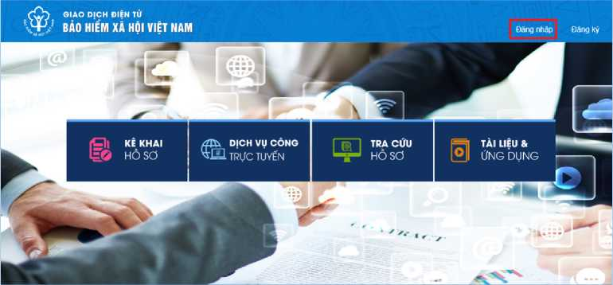
Hình 1.1. Màn hình trang chủ

Bước 3: Trên màn hình đăng nhập, chọn “Cá nhân”, nhập “Tên đăng nhập” (tên đăng nhập là mã số BHXH của cha hoặc mẹ hoặc người giám hộ đã đăng ký), “Mật khẩu” và “Mã kiểm tra” sau đó chọn “Đăng nhập”.
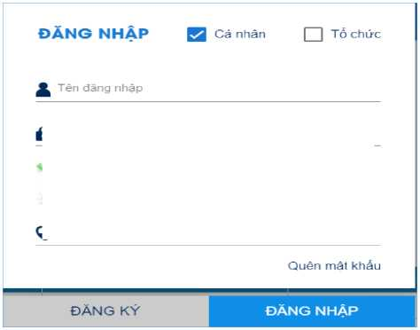
Mật khâu
Nhâp mã kiêm tra | / | K-Z

Hình 1.2. Màn hình đăng nhập, lựu chọn cá nhân
Sau khi đăng nhập thành công, màn hình hiển thị như sau:
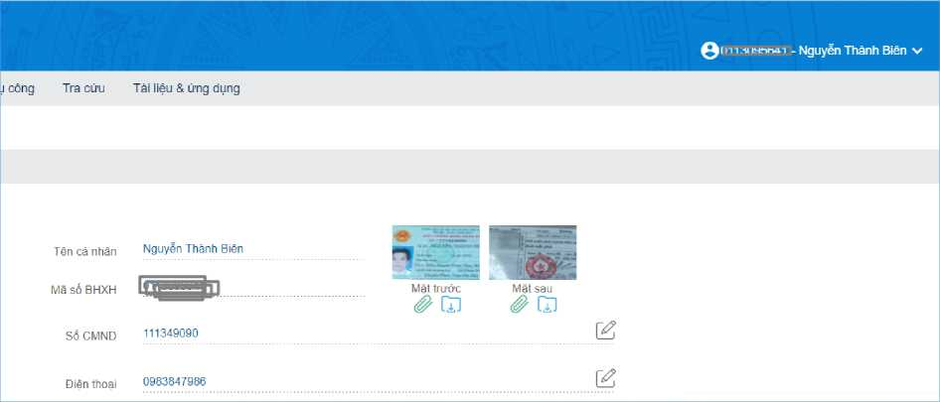

Hình 1.3. Màn hình sau khi đăng nhập thành công
Bước 4: Sau khi đăng nhập thành công, thực hiện vào mục thông tin tài khoản, chọn chức năng: “Đăng ký cho con” để thực hiện.
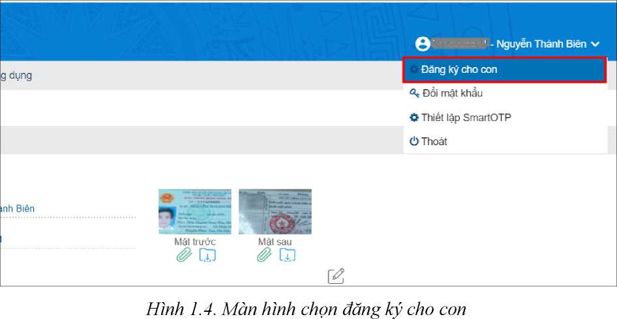

Bước 5: Thực hiện kê khai thông tin đăng ký giao dịch điện tử với cơ quan BHXH cho cá nhân dưới 18 tuổi theo mẫu số 01 (ban hành kèm theo công văn số 5236/VBHN-BLĐTBXH):
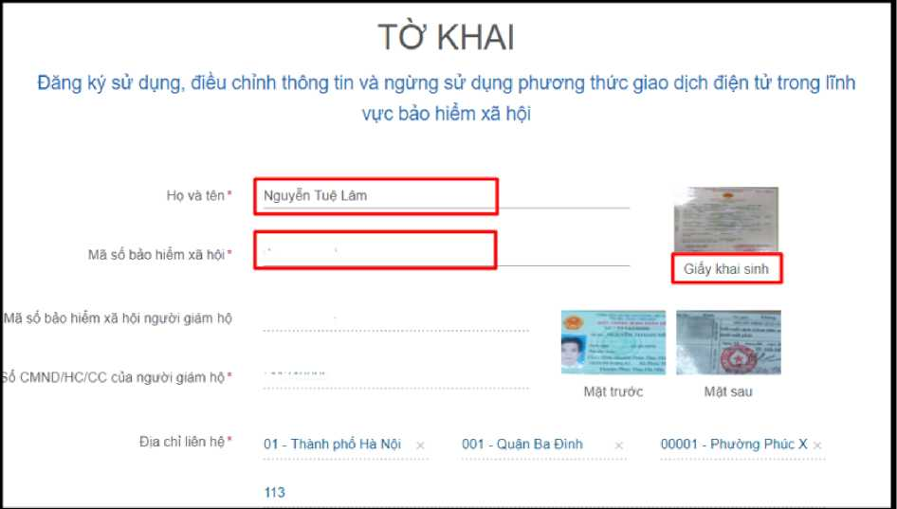
Hình 1.5. Màn hình khai báo các thông tin đăng ký
Bước 6: Chọn “Chọn” để hiển thị danh sách cơ quan BHXH và chọn cơ quan BHXH tiếp nhận.
Địa chi thư điên từ
Điên thoại di động ’
Đãng kỹ giao dịch tại'
Chọn co quan BHXH tiếp nhân’:
(001] BHXH Tp. Hà Nôi
[00101] ĐHXH Quận Ba Đinh [00102] BHXH Quận Hoàn Kiểm [00103] BHXH Quân Tây Hử [00104] BHXH Quận Long 8iẽn [00105] BHXH Quân cẳu Giầy [00106] BHXH Quặn Đổng Đa [00107] BHXH Quận Hai Bà Trung [00108] BHXH Quận Hoàng Mai [00109] BHXH Quân Thanh Xuân [00110] BHXH Huyện Sóc Sơn [00111] BHXH Huyên Đông Anh [00112] BHXH Huyện Gia Làm [00113] BHXH Quán Nam Từ Liẻm [00114] BHXH Huyẻn Thanh Tri (00115] BHXH Quán Hã Đỏng
2016 cũa Chinh phù. cơ quan/tồ c giao dịch điên tủ Cơ quan/tồ ụng phương thức giao dịch điẹn iinhư sau:
Đông
Đãng ký giao dịch tại * | (•) Cổng thông tin đĩện tử của Bào hiểm xã hội Việt Nam  o Tỗ chức l-VAN  Cơ quan/tổ chức/cá nhân tôi cam kết hoàn toàn chịu trách nhiệm trước pháp luật về tính chính xác, trung thực của nội dung nêu trên và thực hiện giao dịch điện tử trong lĩnh vực bảo hiểm xã hội theo đúng quy định của pháp luật.
Chọn cơ quan BHXH tiếp nhận*: | u 0HXH Tp. Hà Nội » BHXH Quận Đống Đa Thay đồi
Chọn hình thức nộp hồ sơ | (•) Tại nơi tiếp nhận hồ sơ theo quy định cùa Bào hiểm Xã hộĩ Việt Nam  Q Tại nhà thông qua dịch vụ bưu chính công ích (Cước dịch vụ bưu chính công ích do cá nhân tự trả khi gửi hồ sơ)
Địa chì cơ quan | Phổ Trần Hữu Tước, phường Nam Đồng
Số điện thoại | 02439747408

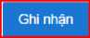

Hình 1.6. Chọn cơ quan BHXH tiếp nhận hồ sơ đănng ký
Bước 7: Chọn “Ghi nhận” để hệ thống tự động xuất file pdf theo mẫu 01 và gửi thông tin tới Cơ quan BHXH tiếp nhận (Tại bước 6). Sau khi hệ thống tiếp nhận tờ khai đăng ký sẽ tự động nhắn tin thông báo tới số điện thoại của cá nhân.
Cá nhân có thể xem lại file mẫu đăng ký để kiểm tra rà soát lại nội dung đã kê khai như màn hình sau:
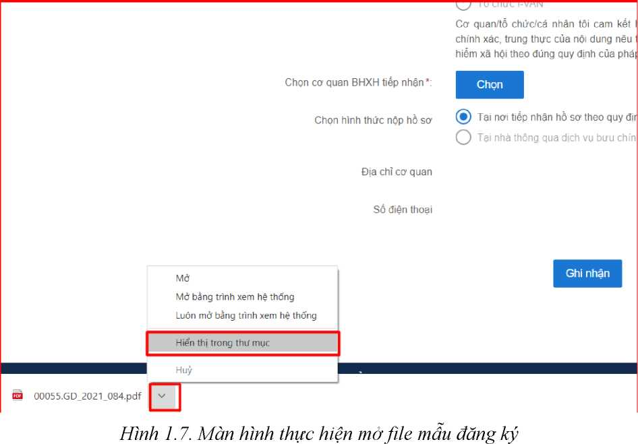

Bước 8: Đến cơ quan BHXH gần nhất để hoàn tất việc đăng ký giao dịch điện tử với cơ quan BHXH.
Lưu ý: Đề nghị cá nhân mang theo Giấy khai sinh của trẻ em, CMND/CCCD/hộ chiếu đến cơ quan BHXH gần nhất hoặc Trung tâm dịch vụ hỗ trợ, chăm sóc khách hàng BHXH Việt Nam để hoàn tất quá trình đăng ký. Tra cứu địa chỉ cơ quan Bảo hiểm xã hội gần nhất tại https://baohiemxahoi.gov.vn/tracuu/Pages/tra-cuu-co-quan-bao-hiem.aspx hoặc tra cứu trên ứng dụng VssID.
2. Đăng ký trực tiếp trên Cổng dịch vụ công của BHXH Việt Nam
Bước 1: Truy cập Cổng dịch vụ công của BHXH Việt Nam tại địa chỉ: https://dichvucong.baohiemxahoi.gov.vn
Bước 2: Trên màn hình trang chủ, chọn “Đăng ký” để hiển thị màn hình đăng ký trên Cổng Dịch vụ công:
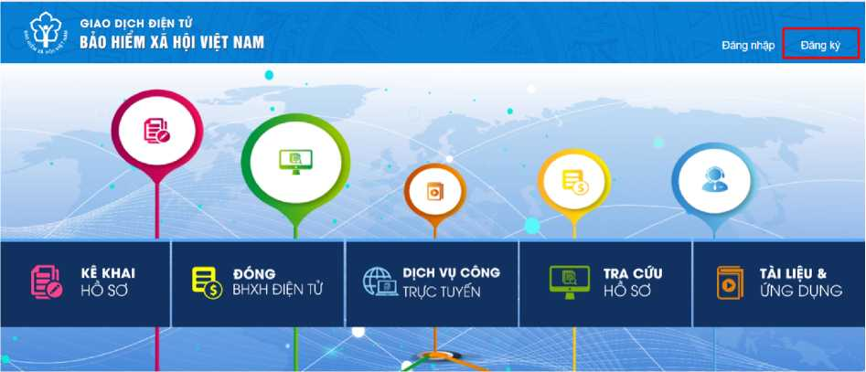
Hình 2.1. Màn hình trang chủ

Bước 3: Trên màn hình đăng ký, chọn đối tượng đăng ký là “Cá nhân”, sau đó chọn “Tiếp” để thực hiện.
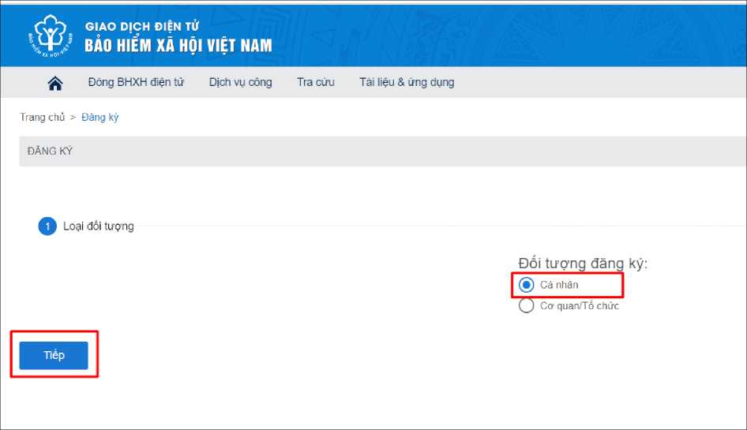
Hình 2.2. Màn hình đăng ký

Bước 4: Thực hiện kê khai thông tin đăng ký giao dịch điện tử với cơ quan BHXH cho cá nhân dưới 18 tuổi theo mẫu số 01 (ban hành kèm theo công văn số 5236/VBHN-BLĐTBXH):
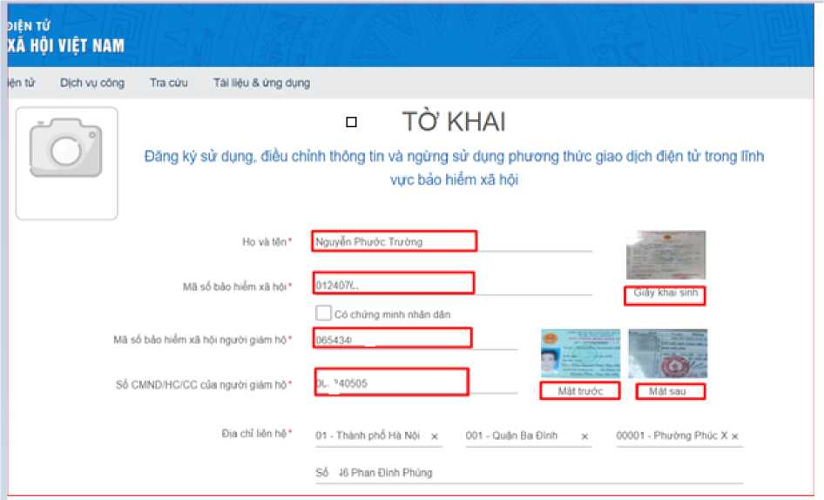

Hình 2.3. Màn hình khai báo các thông tin đăng ký
Bước 5: Chọn “Chọn” để hiển thị danh sách cơ quan BHXH và chọn cơ quan BHXH tiếp nhận hồ sơ.
Đãng ký giao dịch tại * | (•) cỗng thông tin điện tử của Bảo hiểm xã hội Việt Nam  o Tỗ chức l-VAN  Cơ quan/tổ chức/cá nhân tôi cam kết hoàn toàn chịu trách nhiệm trước pháp luật về tính chính xác, trung thực của nội dung nêu trên và thực hiện giao dịch điện tử trong lĩnh vực bảo hiểm xã hội theo đúng quy định của pháp luật.
Chọn cơ quan BHXH tiếp nhận*: | u BHXH Tp. Hà Nội » BHXH Quận Đống Đa Thay đồi
Chọn hình thức nộp hồ sơ | (•) Tại nơi tiểp nhận hồ sơ theo quy định của Bào hiểm Xã hội Việt Nam  Q Tại nhà thông qua dịch vụ bưu chính công ích (Cước dịch vụ bưu chính công ích do cá nhân tự trả khi gửi hồ sơ)
Địa chì cơ quan | Phố Trần Hữu Tước, phường Nam Đồng
Số điện thoại | 02439747408
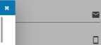


Hình 2.4. Chọn cơ quan BHXH tiếp nhận hồ sơ đănng ký
& Chọn cơ quan Bão hiem xã hội
Địa chi thự điên tử
Điên thoại dí động *
Đăng ký giao dịch tại ’
Chọn cơ quan BHXH tiểp nhận
Chọn hĩnh thức nộp hò sơ
’ (001] BHXH Tp Hà Nôi
(00101] BHXH Quận Ba Đinh (00102] BHXH Quận Hỡân Kiềm (00103] BHXH Quận Tây HÒ (00104] BHXH Quân Long Biên (00105] BHXH Quận cầu Giây (00106] BHXH Quân Đống Đa (00107] BHXH Quân Hai Bà Trưng (00108] BHXH Quận Hoàng Mai (00109] BHXH Quận Thanh Xuân (00110] BHXH Huyên Sóc Sơn (00111] BHXH Huyện Đông Anh (00112] BHXH Huyên Gia Lâm (00113] BHXH Quân Nam Từ Liẽm (00114] BHXH Huyện Thanh Tri (00115] BHXH Quán Hã Đông
2016 cùa Chinh phủ. ca quan/tõ <c giao dịch điên tữ Cơ quan/tồ lụng phương thức giao dịch điện iinhư sau:
vục Bào hiểm xã hội tù ngáy 10
nhiệm trước pháp luãt vẽ tính
địch điện tử trong tĩnh vực bào
Bước 6: Chọn “Ghi nhận” để hệ thống tự động xuất file pdf theo mẫu 01 và gửi thông tin đăng ký tới Cơ quan BHXH tiếp nhận (Tại bước 5). Sau khi hệ thống tiếp nhận tờ khai đăng ký sẽ tự động nhắn tin thông báo tới số điện thoại của cá nhân.
Cá nhân có thể xem lại file mẫu đăng ký để kiểm tra rà soát lại nội dung đã kê khai như màn hình sau:
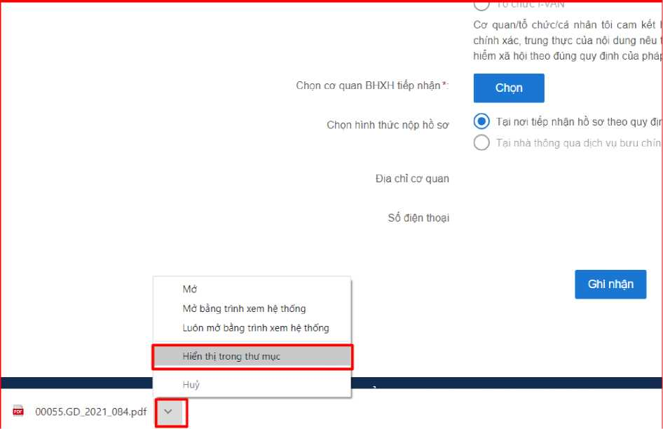
Hình 2.5. Màn hình mở file mẫu đăng ký 01

Bước 7: Đến cơ quan BHXH gần nhất để hoàn tất việc đăng ký giao dịch điện tử với cơ quan BHXH.
Lưu ý: Đề nghị cá nhân mang theo Giấy khai sinh của trẻ em, CMND/CCCD/hộ chiếu đến cơ quan BHXH gần nhất hoặc Trung tâm dịch vụ hỗ trợ, chăm sóc khách hàng BHXH Việt Nam để hoàn tất quá trình đăng ký. Tra cứu địa chỉ cơ quan Bảo hiểm xã hội gần nhất tại https://baohiemxahoi.gov.vn/tracuu/Pages/tra-cuu-co-quan-bao-hiem.aspx hoặc tra cứu trên ứng dụng VssID.

